巻末資料１４

建築物と石綿に関する参考データ等

# １．建築物内における気中濃度に関するデータ

## １．１　通常利用時の建築物内石綿濃度

### ①　劣化状態が良好の場合

吹付け石綿のある部屋の石綿濃度は、吹付け時の仕上げ状態、吹付け時からの年数による経年劣化、その他で異なるが、大気と同等、大気より少し高い0.数f/L程度、1f/L～数十f/L（0.001f/mL～0.0数f/mL）の結果である場合が、報告されている（注¹、注²、注³）。

## ②　経年劣化による石綿濃度の変化

経年劣化による飛散について、吹付け石綿が経年劣化することは、Sawyerらが自然落下0.02f/mL（20f/L）という結果で示している。ただし、吹付け石綿の場合、当然のことながら除去などの対策がとられるので、数十年にわたる経過観察調査の論文はないと思われる。

一方、吹付け石綿より「かさ比重も高く」、その他の結合がより強い石綿スレートを素材とした調査は行われている。アルカリ性であるセメント分が年数とともに消失すると、結合を失った石綿繊維が飛散していくことが確認されている（注⁴）。

### ③　接触面と石綿濃度－こすり作業

入江らは、吹付け石綿の天井にボールを当てる行為の濃度が12f/L～18f/L、棒で天井に衝撃を与える行為の濃度が14f/Lであるのに対し、ほうきで吹付け石綿をこする作業を行うと2,100f/Lという著しい高濃度となることを報告した（注⁵、注⁶、注⁷）。石綿の飛散は接触した面積の多さが関係すると考えられることから、こすり作業が高濃度となることが十分予想される。石井らもボードからの飛散については、切断面の多さと、軽くて飛散しやすい「かさ比重」が関係することを述べており、同様の結論と考えられる（注⁶）。こすりによる飛散としては、造船の石綿布に付着したヒュームの除去に際し、数十f/mLという高濃度の測定結果が報告されており（注⁸）、建築の吹付け石綿以外の石綿製品でもこすり作業は5.3f/mL～10f/mLや3.2～11.5f/mLと高濃度の飛散となることが報告されている（注⁹、注¹⁰）。

### ④　窓の開閉、人の動き、掃除による石綿濃度の変化

活動時は静穏時と比べ、床からの再飛散によって石綿は３倍程度の濃度となる。窓が開放されると大気に拡散するので濃度が１/３に低下し、閉じると濃度は開放時の３倍となる。活動時と静穏時では、窓の開閉でおのおの３倍前後の差が生じることが報告されている(注¹¹)。

石綿除去対策についての最初の論文でSawyerは、除去中の石綿濃度8.2f/mLの後、掃除した時の石綿濃度を6.5f/mLと報告し(注²)、吹付け石綿のある建築物を初期に問題にしたLumleyは飛散時の石綿濃度11.89f/mLに対して、堆積した床の掃除の石綿濃度を3.75f/mLと報告した(注¹²)。文京区の石綿飛散事故の再現実験 (注²)は、吹付け石綿除去時の個人ばく露濃度が35.72f/mL、翌日、床に堆積した石綿繊維を掃除した際の個人ばく露濃度が19.10f/mLとしている。また再現実験の各場の時間ごとの濃度でも、除去2.59f/mLで掃除1.44f/mL、除去2.44f/mLで掃除1.88f/mL、除去1.51f/mLで掃除1.04f/mLと、除去時の２/３から１/２の濃度が多くの測定で見られている(注²、注³)。掃除は10時間以上かけて沈降した石綿繊維を再飛散させるため高濃度になる。

### ⑤　建築物内における石綿飛散の概念図

建築物内における石綿濃度の調査結果を表1に示す。

調査結果では、自然落下（経年劣化）は大気より20f/L高く、人による接触、再飛散した場合の石綿濃度はさらに高い結果となっている。調査結果から、建築物内の石綿の動態は表2のようになっていると考えられている。

表1.1　空気中の石綿濃度の比較(注²を基に作成)



表1.2　天井からの石綿繊維による汚染の状態の概念　(注²を基に作成)





注¹:文京区立さしがや保育園アスベストばく露による健康対策等検討委員会(編) (2003). 文京区立さしがや保育園アスベストばく露による健康対策等検討委員会報告書 平成15年12月, 文京区福祉部保育課, pp１-186.

注²：Robert N. Sawyer (1977). Asbestos exposure in a Yale building: Analysis and resolution, Environmental Research,13(１), 146-169.(巻末資料　１０)

注³：労働科学研究所 (1987). 墨田区有施設等の吹付け材の分析及び室内浮遊粉じんの調査報告書 昭和62年11月, pp１-20、

注⁴：K. R. Spurny (1989). On the Release of Asbestos Fibers from Weathered and Corroded Asbestos Cement Products.

Environ. Res., 48(１), 100-116.

注⁵：入江建久他 (1990). 乱し行為によるアスベスト発生量. 日本建築学会計画系論文報告集, 410, pp21～27.

注⁶：入江建久他 (1989).吹付けアスベストからの粒子発生. 第８回空気清浄とコンタミネーションコントロール研究大会予稿集, pp115-118.

注⁷：石井康一郎他 (1993). ボード破壊時のアスベスト飛散特性. 大気汚染学会誌, 28(５), 288-294.

注⁸：P. G. Harries (1971). Asbestos dust concentration in ship repairing: a practical approach to improving asbestos　hygiene in naval dockyards. Ann. Occup. Hyg. 14, 241-254.

注⁹：A. N. Rohl et al. (1975). Exposure to Asbestos in the Use of Consumer Spackling, Patching, and Taping Compounds. Science, 189(4202), 551-553.

注¹⁰：Dave K. Verma et al. (1980). Occupational exposure to asbestos in the drywall taping process. Am. Ind. Hyg. Assoc. J., 41(４), pp264-269.

注¹¹：A. N. Rohl et al. (1975). Exposure to Asbestos in the Use of Consumer Spackling, Patching, and Taping Compounds.Science, 189(4202), 551-553.

注¹²：K. P. S. Lumley et al. (1971). Buildings Insulated with Sprayed asbestos: A Potential Hazard. Ann. Occup. Hyg.,14(３), 255-257.

## １．２　吹付け石綿対策工事等における建築物内石綿濃度

### ①　除去後の石綿繊維の沈降

天井建材の除去の後に、空気中石綿繊維の測定が３日間にわたり静穏な状況下でなされた。20分間の除去作業後の石綿繊維濃度を調べてみたところ、乾燥時の除去によって発生する石綿濃度は高濃度で、元どおりの沈降に要した時間は30時間だった。飛散防止抑制材で処理された工法の場合は、元どおりの沈降には約10時間を要した（図1　(注¹)）。文京区さしがや保育園の掃除の際のデータでも石綿の沈降には時間がかかり、容易に再飛散することが示されている(注¹)。

注¹　:文京区立さしがや保育園アスベストばく露による健康対策等検討委員会(編) (2003). 文京区立さしがや保育園アスベストばく露による健康対策等検討委員会報告書 平成15年12月, 文京区福祉部保育課, pp１-186.

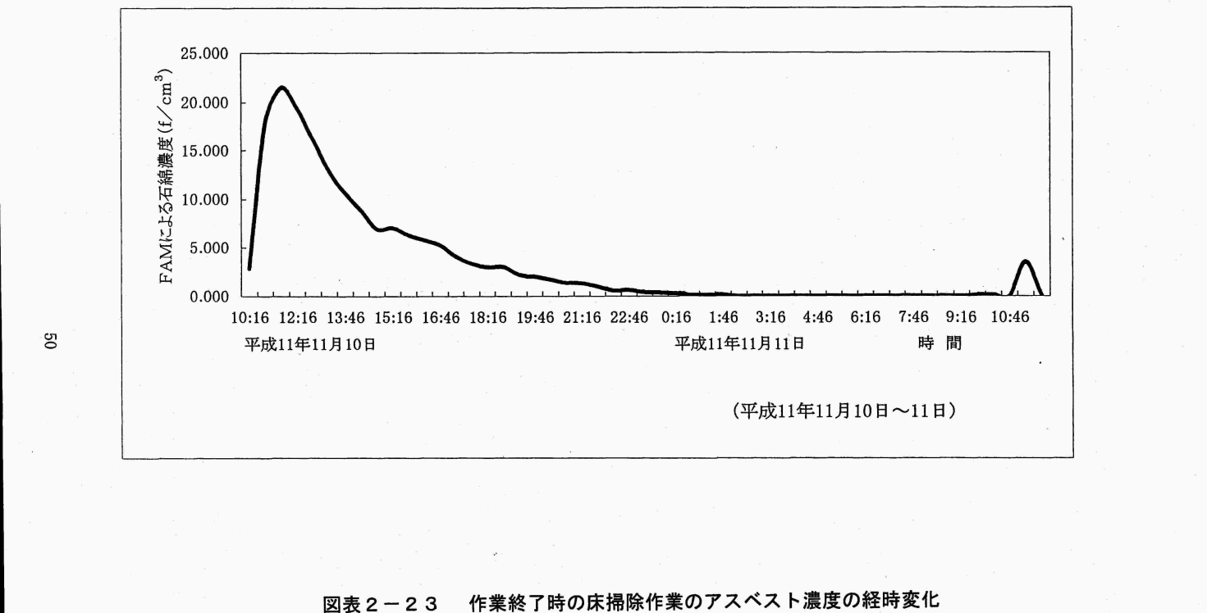図1.1　作業終了時の床掃除作業のアスベスト濃度の経時変化



出典：文京区立さしがや保育園アスベストばく露による健康対策等検討委員会、文京区立さしがや保育園アスベストばく露による健康対策等検討委員会報告書、文京区福祉部保育課、Ｐ１-186、2003　（f/mL＝f/cm3）

# ２．石綿ばく露のリスク評価モデル

日本産業衛生学会、ＥＰＡ、Hughesなどは、過去の疫学調査などに基づいて確立した石綿ばく露量と肺がんまたは中皮腫の発生頻度の関係についてモデル式を示している。

表2.1にリスク評価モデルの参考例を示す。

表2.1　リスク評価モデルの参考例

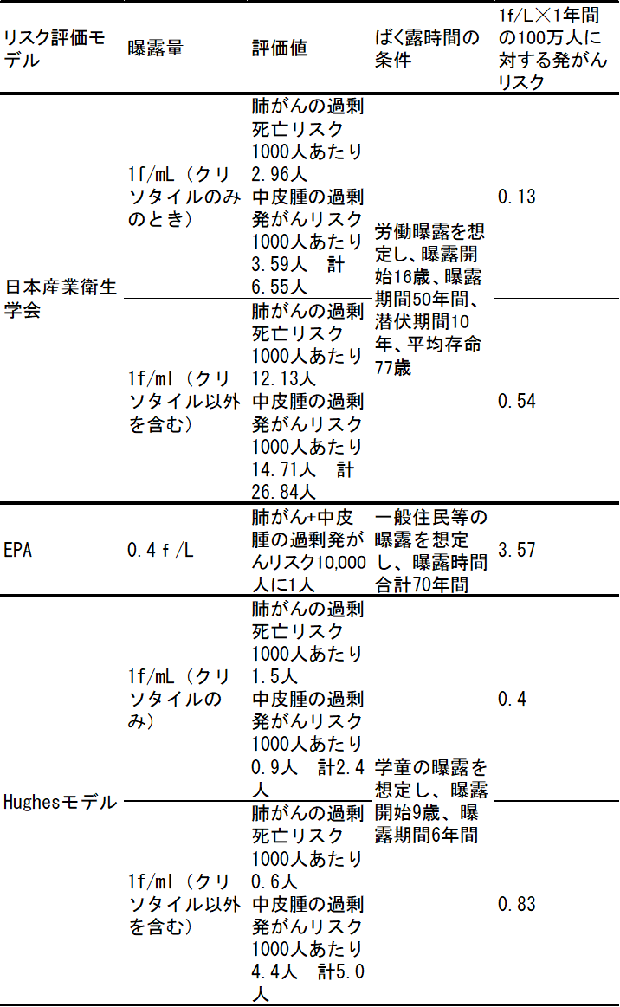

# ３．日本におけるリスクコミュニケーション事例等

日本における建築物の吹付け石綿に関するリスク・コミュニケーションは、以下の事例が報告されている。

* 1993（平成５）年の私立学校の事例について、村山が最初に報告（注¹）。
* 2003（平成15）年、文京区さしがや保育園の事案について、文京区より委員会報告書が報告され、工事の経緯、石綿飛散、再現実験と実際の石綿濃度が報告された。同事案では健康リスクを評価し、今後の健康対策が提言された。2006（平成18）年、同事案についてリスク・コミュニケーションの観点から宮川・内山（注²）が報告、さらに2009（平成21）年の書籍の中で有害化学物質による危機管理事例として内山が再度報告している。
* 2006（平成18）年の佐渡市立両津小学校事例では、石綿濃度の推定、健康リスク評価にとどまらず、建設業や除去工事業などを取り巻く経営環境など、飛散工事の背景や飛散工事の技術的側面などに関した分析も加えた報告書が、佐渡市が設置した「両津小健康リスク等検討委員会」から同市へ提出されている（注³）。
* ＮＰＯの立場からは、永倉が工事説明会でのリスク・コミュニケーションによって建築物調査の精度が高まり、除去工事の対策の内容が充実して信頼性の高いものとなることを報告している（注⁴）。

注¹：参考文献：村山武彦 (2003). アスベスト除去をめぐるコミュニケーション過程, リスク・コミュニケーションの最新動向を探る, 化学工業日報社, pp120-125.

注²：参考文献：吉川肇子(編)(2009). 健康リスク・コミュニケーションの手引き. ナカニシヤ出版, pp116-125.

注³：佐渡市立両津小学校アスベスト健康対策等専門委員会・専門部会(編) (2008). 佐渡市立両津小学校アスベスト健康対策等専門委員会報告書. pp１-115, 佐渡.

注⁴：永倉冬史 (2007). 既存アスベスト対策におけるコミュニケーションの実践から--重層的なリスク・コミュニケーションの形成によるリスク最小化, 環境と公害, 37(１), 32-36.